Publicação: 07/08/2023 / Atualização: 09/08/20 23 as 11:18

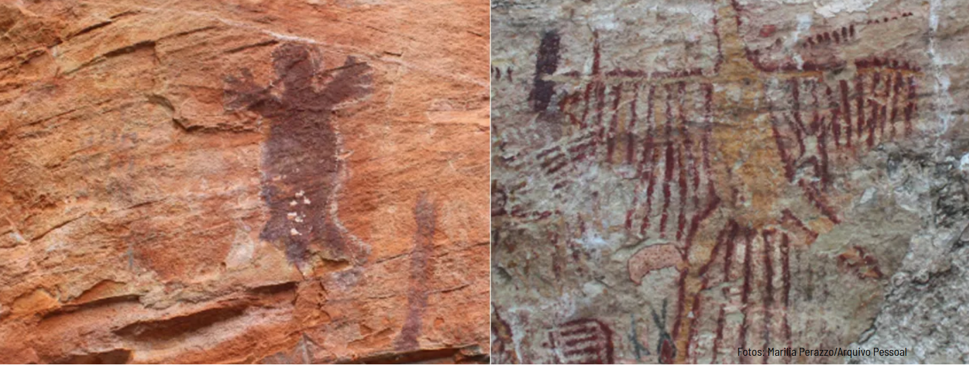

Pré-história em São Paulo: mapa inédito mostra pontos de grafismos rupestres no Estado

Marilia Perazzo, pós-doutoranda do MAE, em trabalho de campo no sítio Pedra do Dioguinho - Foto: Marilia Perazzo/Arquivo Pessoal

Com o objetivo de divulgar a riqueza do patrimônio arqueológico de São Paulo, laboratório do Museu de Arqueologia e Etnologia da USP desenvolveu um projeto que reúne os sítios arqueológicos com registros rupestres do Estado em um mapa interativo.

Texto - Elaine Alves e Fotos: Marilia Perazzo(Arquivo Pessoal). Laboratório Interdisciplinar de Pesquisas em Evolução, Cultura e Meio Ambiente (Levoc), do Museu de Arqueologia e Etnologia

Muitas pessoas não sabem que o Estado de São Paulo possui sítios arqueológicos e que, até pouco tempo atrás, ele era considerado “pobre” em termos de registros rupestres. No entanto, desde 2019, o Laboratório Interdisciplinar de Pesquisas em Evolução, Cultura e Meio Ambiente (Levoc), do Museu de Arqueologia e Etnologia (MAE) da USP, tem se empenhado em quebrar essa pressuposição, por meio de projetos que visam a divulgar a riqueza do patrimônio arqueológico da região.
O mais recente desses projetos consiste em um “mapa interativo” que reúne os sítios arqueológicos com registros rupestres a partir de um banco de dados georreferenciado, ou seja, um banco de dados utilizado para possibilitar análises complexas das informações obtidas sobre determinado local. O mapa foi elaborado por Marilia Perazzo, pós-doutoranda do MAE, Daniela Cisneiros, doutora em Arqueologia pela Universidade Federal de Pernambuco (UFPE), Eduardo Krempser, pesquisador na Fundação Oswaldo Cruz (Fiocruz), e Astolfo Araújo, coordenador do Levoc, e teve apoio da Fundação de Amparo à Pesquisa do Estado de São Paulo (Fapesp). O mapa oferece um panorama atualizado dos sítios e permite o acesso a informações, imagens, datações, modelos tridimensionais e referências bibliográficas sobre cada um deles.
As pesquisas que possibilitaram a elaboração do mapa foram iniciadas em maio de 2019 e vêm sendo efetuadas de forma ininterrupta desde então. Elas são desenvolvidas por Marilia Perazzo, sob a supervisão de Astolfo Araújo, em seu projeto de pós-doutorado intitulado “Caracterização e análise dos sítios com registros rupestres do Estado de São Paulo – Brasil”. O trabalho teve como objetivo caracterizar e analisar os sítios com registros rupestres em São Paulo e está vinculado ao projeto “Ocupação humana do sudeste da América do Sul ao longo do Holoceno: uma abordagem interdisciplinar, multiescalar e diacrônica”, que busca, como uma das metas, elaborar uma carta arqueológica de sítios rupestres no Estado.
Segundo a pós-doutoranda - Marilia Perazzo, a pesquisa partiu de um denso levantamento bibliográfico e, após reunir pesquisas acadêmicas e de Arqueologia Preventiva efetuadas desde a década de 1980, a equipe conseguiu contabilizar 19 sítios com grafismos rupestres. “Sabíamos que este era um universo reduzido e que se intensificássemos as pesquisas, tendo como base as áreas onde já havia sítios cadastrados, poderíamos ampliar esse quantitativo. A pesquisa foi conduzida a partir de prospecções sistemáticas, que tiveram como referências dados geológicos, geomorfológicos e arqueológicos”, afirma. Ao total, existem 54 sítios com registros rupestres inseridos no mapa atualmente.
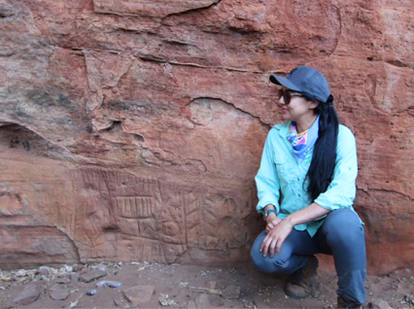

Marilia Perazzo, pós-doutoranda do MAE, em trabalho de campo no sítio Pedra do Dioguinho - Foto: Marilia Perazzo/Arquivo Pessoal
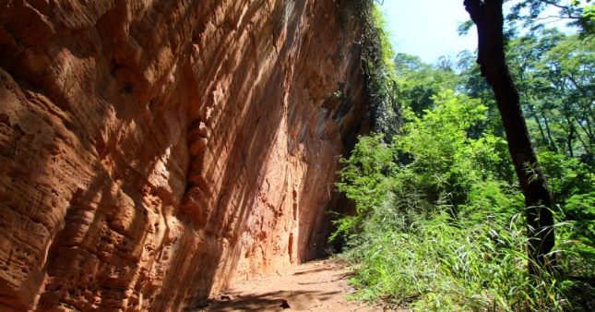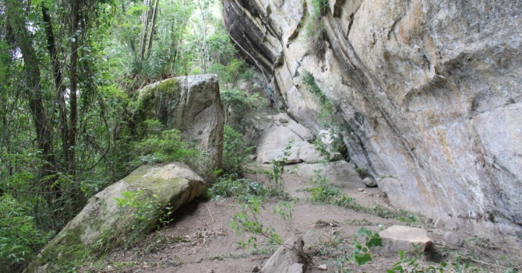

O sítio arqueológico Pedra do Dioguinho, em Dourado, tem o maior painel rupestre do Estado de São Paulo, com 48 metros de extensão; a seguir, o sítio arqueológico Abrigo de Itapeva, no município de Itapeva, em São Paulo - Fotos: Marilia Perazzo e Levoc
Para o desenvolvimento do mapa interativo, a equipe contou com a participação da QuipoTech, uma startup residente na incubadora do Laboratório Nacional de Computação Científica (LNCC), uma instituição brasileira de pesquisa científica e desenvolvimento tecnológico do. Nesse contexto de colaboração com a pesquisa, a empresa disponibilizou uma implementação baseada em softwares livres.
Eduardo Krempser, pesquisador na Fiocruz e diretor de tecnologia na QuipoTech, conta que colaborava como pesquisador no projeto de pós-doutorado e, após o levantamento de informações iniciais, a startup concebeu um novo modelo de banco de dados. “Com o banco de dados georreferenciado estabelecido e adequadamente gerenciável, o mapa interativo foi efetivamente adaptado para as demandas de apresentação e consulta dos sítios arqueológicos”, explica.
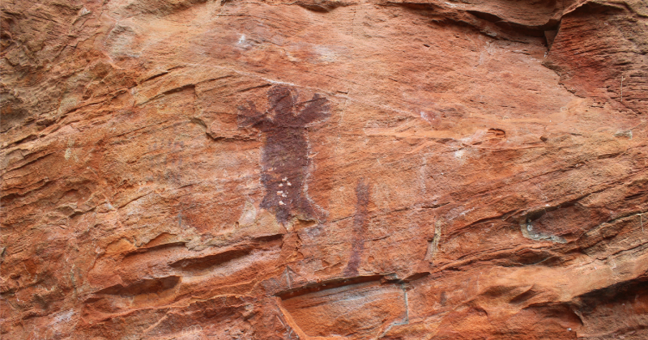
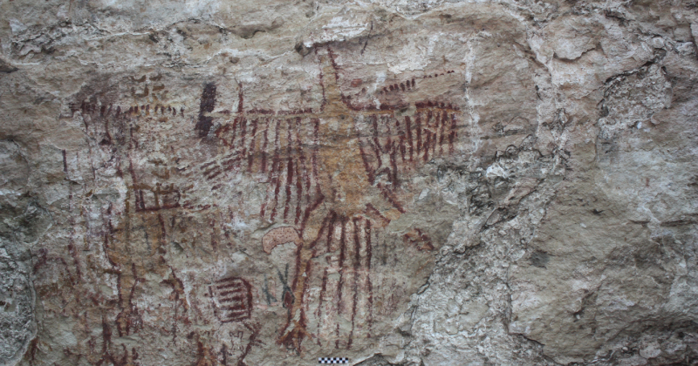

Sítio arqueológico Morro do Trem, localizado no município de Timburi, possui pinturas e gravuras rupestres; na sequência, o sítio arqueológico Clemente, no município de Pedregulho, foi um dos sítios visitados pela equipe - Fotos: Marilia Perazzo/Arquivo Pessoal
Segundo Eduardo Krempser, o mapa foi implementado de modo que seja simples de usar, leve ao carregar, flexível para futuras ampliações e responsivo para acesso por smartphones. “Considerando tanto a qualidade dos dados obtidos quanto a presença do georreferenciamento dos sítios com registros rupestres trabalhados, idealizamos a conversão automatizada do levantamento inicialmente tabulado por planilhas em um banco de dados georreferenciado, seguido do desenvolvimento de uma ampliação do mecanismo base de mapas interativos da QuipoTech, para sua adequação aos dados de sítios com registros rupestres de São Paulo”, completa.

Conhecendo os sítios arqueológicos
Ao navegar pelo mapa, o usuário tem acesso a diversos filtros que permitem identificar categorias em que os sítios arqueológicos estão inseridos, como: tipo de sítio, tipo de manifestação gráfica, temática dos grafismos, sítios com datações e sítios com modelos tridimensionais. Cada sítio apresenta uma seção de informações detalhada, permitindo ao usuário aprender mais sobre suas características específicas. Isso inclui detalhes sobre a acessibilidade do local, os tipos de registros rupestres encontrados e uma estimativa da área total que o sítio abrange.
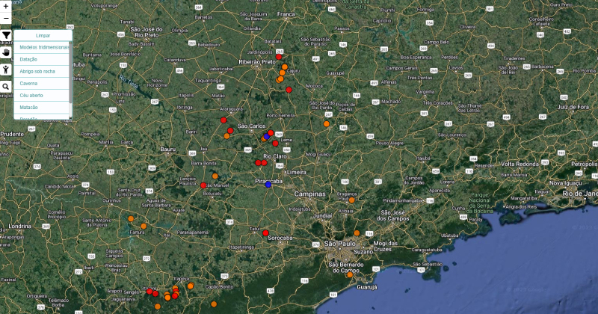

Mapa interativo distribui sítios arqueológicos de São Paulo em diversas categorias. Imagem: Levoc/Reprodução
Para a elaboração do mapa, os sítios foram divididos em três categorias: sítio visitado, sítio não visitado e sítio destruído. Os sítios visitados foram aqueles que a equipe do projeto efetivamente visitou e realizou atividades de campo, que abrangeram medições dos sítios e dos registros rupestres, registros imagéticos e, em alguns casos, escaneamento a laser.
Os sítios não visitados são os que foram identificados por meio de pesquisas bibliográficas, mas a equipe ainda não conseguiu realizar atividades no local. Segundo Marilia Perazzo, isso aconteceu devido a “dificuldades de acesso e falta de anuência dos proprietários, uma vez que estes estão posicionados em propriedades particulares”. Entretanto, a pós-doutoranda afirma que no segundo semestre de 2023 e em 2024 as pesquisas de campo serão continuadas no intuito de visitar esses sítios e cadastrar novos.
O único sítio destruído que o usuário pode localizar no mapa é Gravura de Piracicaba, sítio arqueológico localizado no município de Piracicaba. Os sítios destruídos são aqueles em que a equipe não identificou registros rupestres no local, restando apenas referências bibliográficas ou imagéticas sobre eles. No caso do sítio em Piracicaba, as gravuras rupestres evidenciadas eram compostas de conjuntos de linhas.
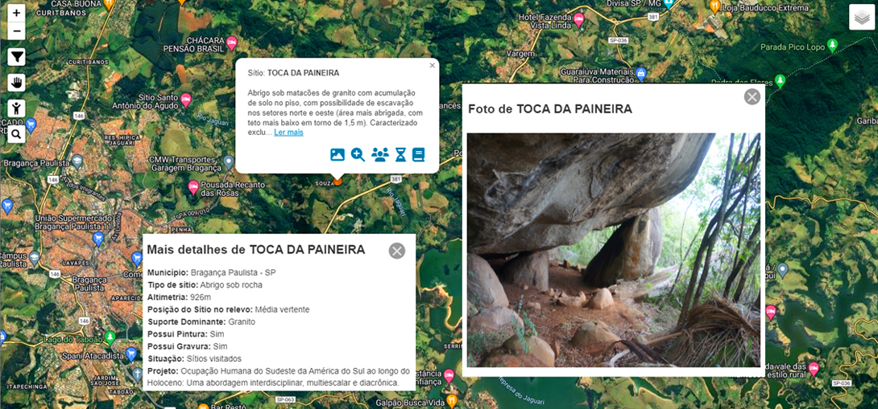

Exemplo de exibição de informações de um dos sítios arqueológicos que possuem grafismo rupestre - Imagem: Levoc/Reprodução
Marilia Perazzo considera que três sítios que merecem destaque — e podem ser localizados no mapa — são Pedra do Dioguinho, Abrigo do Alvo e São Joaquim. Os dois primeiros sítios fazem parte dos três sítios arqueológicos de São Paulo que possuem registros rupestres datados, e dos cinco que podem ser visualizados em modelos tridimensionais no mapa. Além deles, São Joaquim também conta com projeções 3D.

Pedra do Dioguinho, localizado no município de Dourado, se destaca por conter o maior painel rupestre identificado no Estado de São Paulo até agora, com 48 metros de extensão. Conforme informações do mapa interativo, foram identificadas 16 manchas gráficas compostas de grafismos não reconhecíveis, com tridígitos sendo a temática dominante. Há também presença de grafismos puros simples, que têm como principais elementos os grafismos lineares e os tridígitos. Em menor quantidade, existem gravuras que remetem a círculos simples, semicírculos, grades e pontos sequenciais ou puntiformes circulares (cúpules).
Quanto às datações, uma das amostras do sítio Pedra do Dioguinho utilizadas na pesquisa indica que a formação do sítio arqueológico ocorreu cerca de 4.000 anos antes do presente. No entanto, essas datações, no geral, não têm vínculo direto com as pinturas ou gravuras rupestres dos sítios.

O desenvolvimento do projeto possibilitou evidenciar áreas de alto potencial arqueológico e registrar novos sítios com grafismos rupestres no Estado de São Paulo. De acordo com Marilia Perazzo, já existiam pesquisas isoladas na área, mas não relacionadas à caracterização e análise dos grafismos: “O registro preciso e sistemático destes sítios é de fundamental importância para que estes dados possam ser utilizados como referência para pesquisas futuras. Hoje, sem sombra de dúvidas, podemos inserir São Paulo no mapa rupestre do Brasil”.

Para conhecer o mapa interativo, clique aqui. Ao final do projeto, o banco de dados georreferenciado também ficará disponível ao público.

Elaine Alves, estagiaria sob supervisão de Thais Santos e Claudia Costa.


Política de uso A reprodução de matérias e fotografias é livre mediante a citação do Jornal da USP e do autor. No caso dos arquivos de áudio, deverão constar dos créditos a Rádio USP e, em sendo explicitados, os autores. Para uso de arquivos de vídeo, esses créditos deverão mencionar a TV USP e, caso estejam explicitados, os autores. Fotos devem ser creditadas como USP Imagens e o nome do fotógrafo. A reprodução de matérias e fotografias é livre mediante a citação do Jornal

